组号: 05

理学院

《数据结构与算法设计》课程设计报告

设计题目： | 停车场管理系统
专 业： | 17智能

班 级 | 学 号 | 姓 名 | 分 工
17智能1 | 201714930110 | 梁帅凯 | 源码，课设报告
17智能1 | 201714930107 | 杨浩 | 源码，课设报告

提交时间: 2019年 3 月 15日

目 录

一、设计要求 1
（一）问题描述 1
（二）需求分析 2
二、概要设计 3
（一）存储结构设计 3
（二）系统功能设计 3
三、详细设计 4
（一）数据类型定义 5
（二）系统主要子程序流程图 6
四、系统实现 10
五、课程设计体会 13

一、设计要求
(一)问题描述
题目2 ：停车场管理系统
题目描述：设计一个可以停放n辆汽车的狭长型停车场，只能一个大门可以供车辆进出。车辆按照到达停车场时间的早晚次序从停车场最里面向大门口处停放，（最先到达的第一辆车放在停车场的最里面），告示牌显示当前车场余量，如果停车场已经放满了n辆车，则其他车只能排队等待进入车场，一旦有空闲，则排队等待的第一辆车可以进入车场，依次类推。
要求程序输出每辆车到达停车场的停放位置，以及离开后可以结算停放时间及费用。
提示：此题目可以使用栈实现
(二)需求分析
因为这是一个狭长的停车场，只有一个大门供车辆进入，先到达的车辆放到最里面（入停车场栈），所以这个停车场（q1）是一个栈的模型。当有车辆需要离开时，需要借助辅助车道，首先在该车之后到达停车场的车辆全部倒入辅助车道（入辅助车道栈），该车驶离停车场（出停车场栈），然后辅助车道的车开回停车场（出辅助车道栈，入停车场栈），所以辅助车道（sk）也是一个栈的模型。当停车场停车满时，其他车辆只能排队等待进入车场（入等待队列），一旦有空闲即有车驶出停车场且辅助车道内的车辆驶回停车场后，则排队等待的第一辆车可以进入车场的唯一空位（出等待队列，进停车场栈），所以等待队列是一个队列模型（q2）。
二、概要设计
(一)存储结构设计
停车场设计为栈q1
辅助车道设计为栈sk
等待队列设计为队列q2
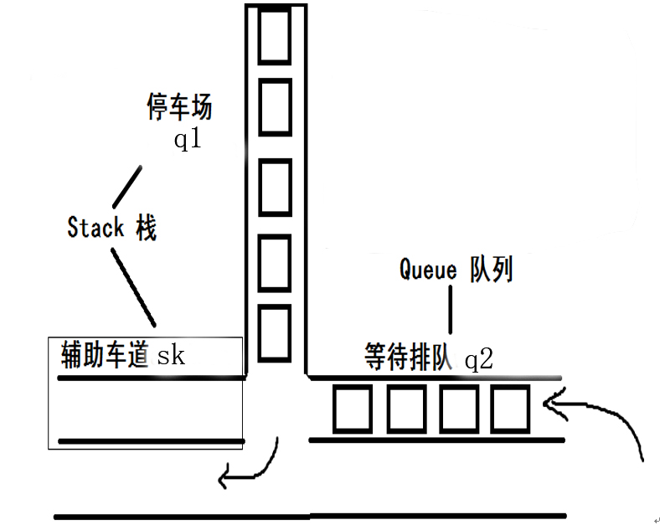
(二)系统功能设计
在hanshu.cpp中，有对各个系统功能函数的定义。
Push函数：定义了车辆驶入停车场的操作，输入车牌号输入进入停车场的时间，判断该车若不在停车场且停车场未满就进停车场；若该车不在停车场且停车场已满则进入便道等待队列，否则输出车辆已经在停车场。
Pop函数：定义了车辆驶出停车场的操作，输入车牌号和驶出停车场的时间，判断若该车在停车场，驶出车辆（该车之后停的车出停车场栈入辅助车道栈，该车驶出，辅助车道栈弹栈入停车场栈）。此时停车场有唯一空位，若便道等待队列有车，则从等待队列队头出队入停车场栈。
Query1函数：定义了查询停车场的停车状态。
Query2函数：定义了查询停车场的空车位。
三、详细设计
(一)数据类型定义
在头文件Node.h中定义了：
string类型的no变量来储存车牌号
Int类型的time变量来储存车辆进入的时间（以小时为单位）
Int类型的sub变量来储存车辆在停车场的位置
(二)系统主要子程序流程图
驶入操作

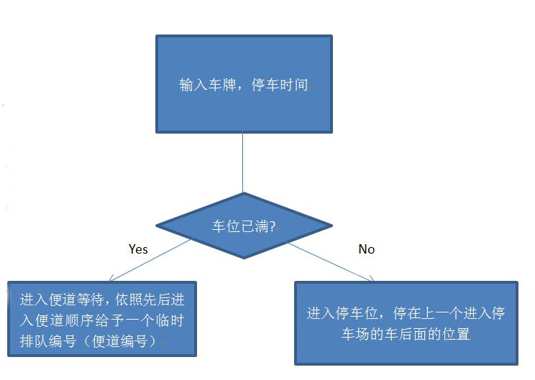
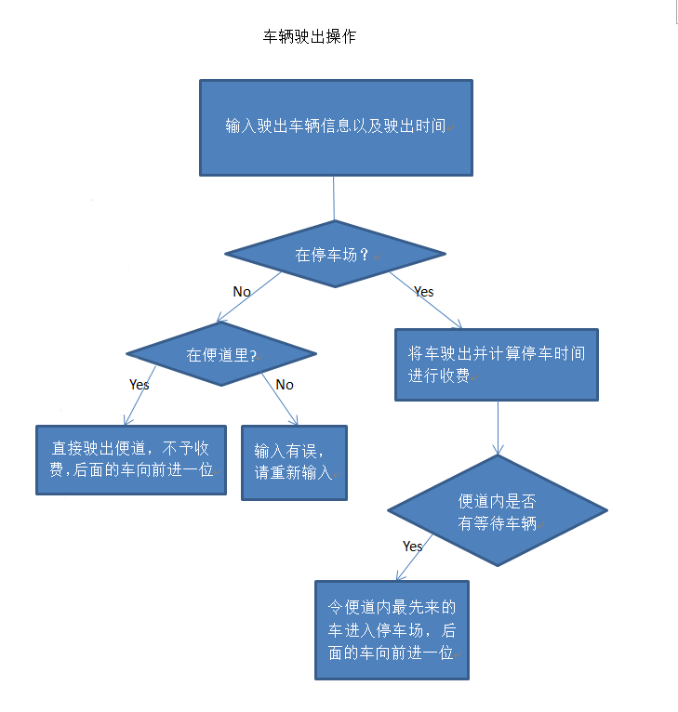

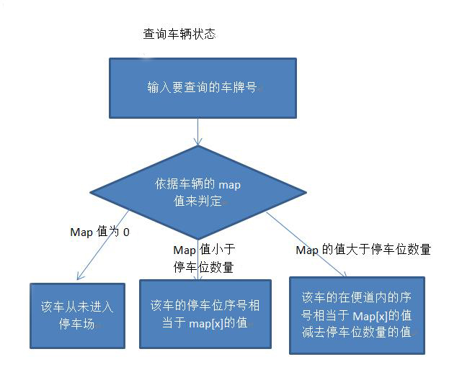

注：Map相当于一个用于定位以及储存车辆停放位置信息的容器，x位用户的车牌
在cpp中我们将map[x]中储存的值就好比是一个依据车辆进入先后顺序的号码，某个用户的map[x]小于当前停车位数量的数字代表着该用户当前在停车场里所停的车位序号，而当某个用户的Map[x]大于停车位时，代表着未轮到该用户进入停车场，只得在便道内等待，因此该用户在便道内的等待车位序号为map[x]的值减去停车位总数，同时每当有车从停车场驶出时，便道内所有用户的map[x]的值需要-1从而达到向前进一步的目的。
而当Map[x]=0时则代表着该车从未进入过停车场。

四、系统实现
(一)编译并运行程序：
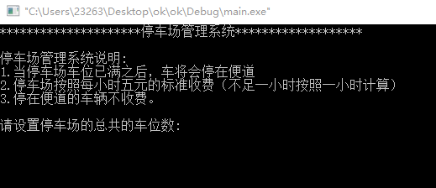
我们设置停车总位数为3，输入3并按下回车。如下：
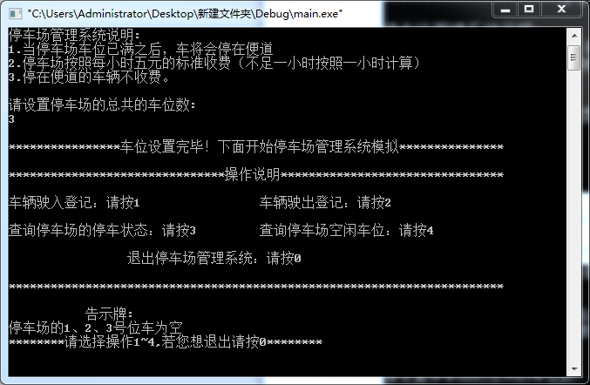
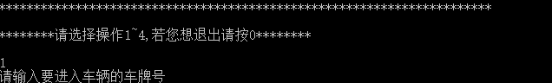
我们先选择1，输入并按下回车，连续输入四个车牌号和停车时间，依次按下回车如下：
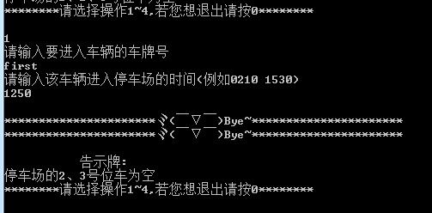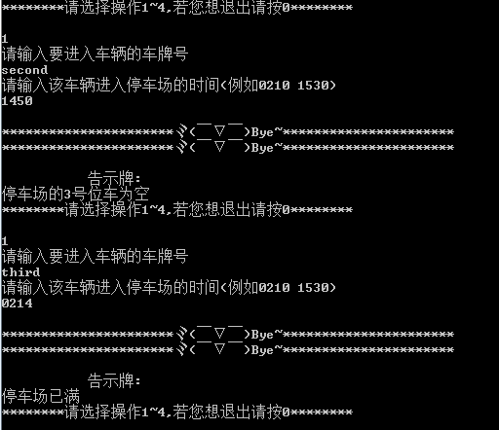

此时情况应该是停车场已经满了，且在等候队列有一辆车，我们输入3查询一下车牌号为forth的停车状态
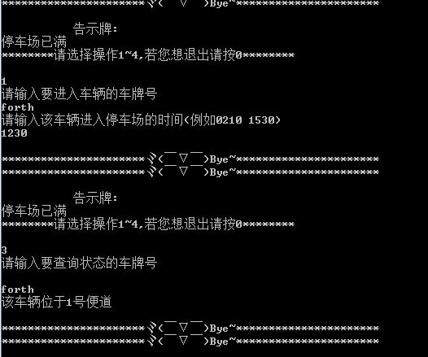
我们这时尝试将second车开出来来确认forth接下来会不会接替进入三号停车位
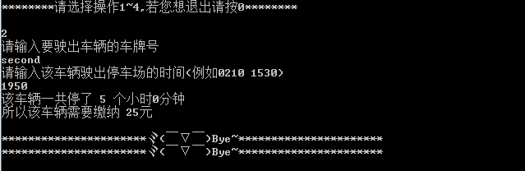
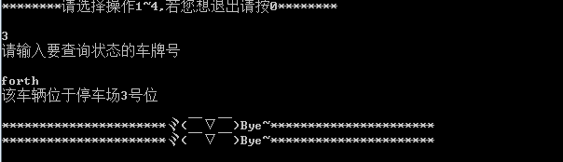
(二)核心代码分析:
代码如下：
void Pop(int n)//车辆驶出操作
{
cout<<"请输入要驶出车辆的车牌号"<<endl;
string x;
int y,ans,minutes,hours,inhour;
float payment;
cin>>x;
cout<<"请输入该车辆驶出停车场的时间(例如0210 1530)"<<endl;
cin>>y;
if(!mp[x])
cout<<"错误：该辆并不在停车场内！"<<endl;
else if(mp[x]<=n)//如果该车在停车场内
{
mp[x]=0;
while(q1.back().no!=x)//车出
{
q1.back().sub--;
sk.push(q1.back());
q1.pop_back();
}
ans=y-q1.back().time;
hours=ans/100;
minutes=ans-hours*100+hours*60;
inhour=minutes/60;
minutes=minutes%60;

payment=hours*5+minutes*5.0/60;
q1.pop_back();
while(!sk.empty())
{
q1.push_back(sk.top());
sk.pop();
mp[q1.back().no]=q1.back().sub;
}
if(!q2.empty())//如果便道里也有车，那么进入停车场，并且便道后面的车向前移动
{
q2.front().time=y;
q2.front().sub=q1.size()+1;
q1.push_back(q2.front());
q2.pop_front();
while(!q2.empty())
{
q2.back().sub--;
sk.push(q2.back());
q2.pop_back();
}
while(!sk.empty())
{
q2.push_back(sk.top());
sk.pop();
mp[q2.back().no]=q1.back().sub;
}
mp[q1.back().no]=q1.size();
}
cout<<"该车辆一共停了 "<<hours<<" 个小时"<<minutes<<"分钟"<<endl;
cout<<"所以该车辆需要缴纳 "<<setprecision(4)<<payment<<"元"<<endl;
}
else if(mp[x]>n)//如果车在便道里，那么直接离开，后面的车向前移动
{
mp[x]=0;
while(q2.back().no!=x)
{
q2.back().sub--;
sk.push(q2.back());
q2.pop_back();
}
q2.pop_back();
while(!sk.empty())
{
q2.push_back(sk.top());
sk.pop();
}
cout<<"由于该车辆并未进入停车场，所以不进行收费"<<endl;
}
}
注解：
首先输入驶出车辆的车牌号和驶出时间，用mp[x]判断车辆是否在停车场，如果在停车场，将mp[x]置0（即该车的标签取消，默认已经开走了），然后执行一个循环函数，将停车场的车辆依次驶出，并压栈进入辅助车道中，驶出车辆计算消费。下面执行循环，将辅助车道中的车辆弹栈并压栈进入停车场栈，如果便道里面有车，把便道里面第一辆车放到停车场栈尾，便道等待队列弹出第一个元素，再执行两个循环把便道里面所有的车向前移动一个位置。若车就在便道里面的话，执行一个循环把要驶出的车辆之后的车辆弹出便道等待队列并压栈到辅助车道，弹出要驶出的车辆并再执行一个循环将辅助车道里面的车辆驶回等待队列。

五、课程设计体会
通过这两周的合作课程设计，我们更加熟悉c++了。说真的，最开始这个停车系统我们觉得特别简单，，随便写写不就行了吗，然后到真正开始写的时候发现什么都写不出来了，当时就很郁闷，不知道从何下手，然后我们就开始尝试写写流程图了，慢慢的完善逻辑结构什么的，最开始我们写的这个停车系统是没有便道的，我们想的是先想办法写一个能停车再把车开出去的系统，然后在这个基础上改成带有便道的，带有计时收费系统的程序。在写这个出栈操作的时候，我不停的去想，在脑子里跑这个车出栈的顺序，时间一长我当时脑子都晕了，过一会脑子就倒腾过来了。我们本来只引用了几个库，后来随着我们不停地想办法对这个系统做完善升级（比如判断输入的正确与否，收费系统输出钱数的格式等等），我们用了一些自己没听说过的库，例如cctype这个头文件，我最开始想找一个能够判断输入是否为纯数字的函数，然后百度找到了Isnumber这个函数，但是我后来发现这个函数好低级，在实验的过程中我发现它其实是一个用来判断输入的东西是不是在字母a-z,A-Z的ASCII码范围内的函数，然后这个就被我们pass掉，直到我们发现了cctype里面的这个cin.good函数，这个是用来检测输入流对象中是否为数字的，但是用完这个函数之后必须要加上cin.clear()和cin.sync()，这两个是用来清除输入流的缓存区的，如果不用这个的话，cin.good只会被第一次所输入的字符所影响，而在之后的判断中无法生效。这也只是我们在完善代码的过程中的一个小小的发现。我们从最开始一头雾水到现在能写出来这样逻辑结构紧凑的代码。想来也真是一件神奇的事情，这次课设真的让我深深体会到了什么叫做山重水复疑无路，柳暗花明又一村。在迷茫中探索与成长，可以说是我们这两周学习的真实写照了。

